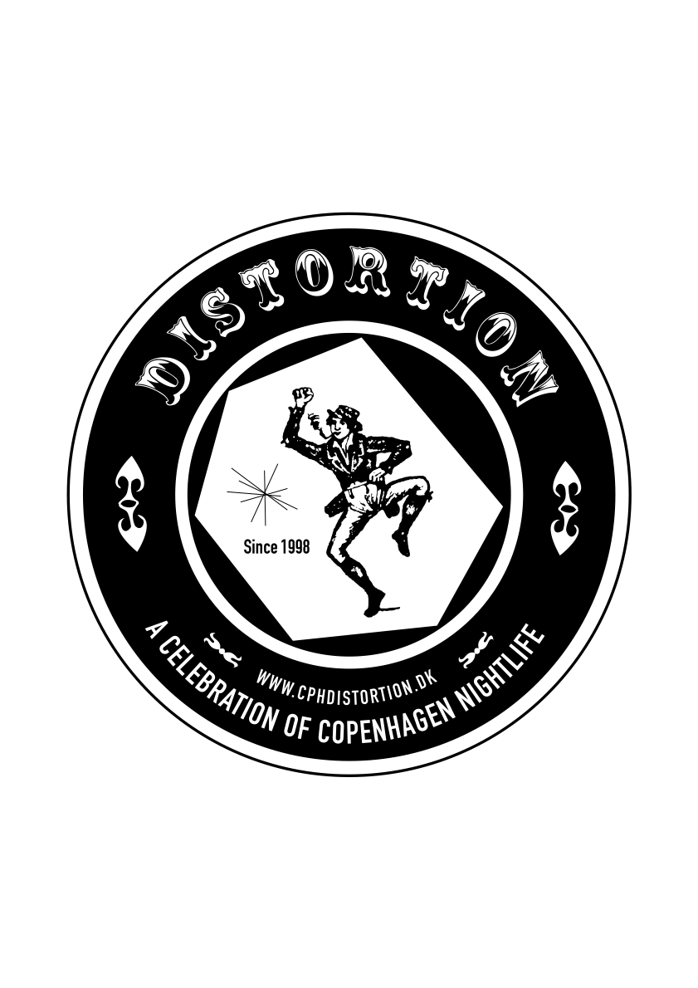
Ons.7.maj.08

MUSIK TIL DISTORTION 2008
http://www.cphdistortion.dk
4-8 Juni 2008
56 fester i 56 sjove / hyggelige / hotte steder

Distortions Line-Up. Stærkere end nogensinde før.

Distortion har altid været kendt at have store kunstnere på programmet, inden de får deres kommercielle genbrud. Således har Distortion tidligere præsenteret kunstnere som Simian Mobile Disco, Diplo og M.I.A. Distortion line-up'et i år bliver større end nogensinde før. Den danske klubscene har oplevet et sandt opmærksomhedsboom. Distortion er fulgt med den udvikling og oplevede sidste år en kolossal publikumsstorm, som vi i år regner med at toppe.

I år bærer programmet præg af flere tendenser.
Først og fremmest vil der være masser af den velkendte Distortion electro-disco-punk-blandings lyd med navne som de gale installations-kunstner-djs Chicks on Speed, blog-kongerne Thieves Like Us, Engelske Nightmoves, Finske Les Gillettes og de lokale stjerner Djuna Barnes, Kasper Bjørke og Kjeld Tolstrup.

Den klassiske house er også vel repræsenteret ved nogle af house'ens vigtigste producere og djs: Mark Moore også kendt fra 90'er gruppen S'express. Franske Fred Falke - daft-hommie og ophavsmand til et af de første anthems fra første franske housebølge 'Running'.
Engelske Freaks aka Luke Solomon og Justin Harris har stået bag en række funk-drevne house klassikere. Kris Menace har her på det seneste slået igennem med sin blanding af itallodisco og rave.

Samtidig er der den mere subtile 'cosmic' disco. Vel repræsenteret ved navne som Munk fra det legedariske Gomma label, franske Pilooski kendt for sine fantastiske disco-edits, Distortion klassikeren D-i-r-t-y Sound System og de italenske disco-mestre Fabrizion Mammarella (bear funk) og Manfredi Romano.
Måske allervigtigst Shit Robot fra det tonangivende New Yorker label DFA, som bla. har givet os Hot Chip, LCD Soundsystem og The Rapture.

Ikke et ordentligt Distortion uden at arrangørerne Kill Your Telly og Culture Box står for en kæmpe fest. I år har de inviteret Canadiske Konrad Black, der udgiver på Wagon Repair og M_nus.
Festivalen byder også på andet end techno og minimal. svenske Donk Boys (Trapez), Danske Djuma Soundsystem, og de skøre Franske minimal-sigøjner-gøglere Noze, som spiller fuldt live.

Af nye spændende danske navne på festivalen kan nævnes de unge rave dj teams Ung Flugt og Sugar Bois, samt det nystartede og hypede danske house label Tartelet drevet af Tomas Barfod (Tomboy) og Frederik Bille Brahe (Fredski). Fra DK finder vi også de fantastiske bands Boom Clap Bachelors, Wong Boys, Marybell Katastrophy og The Far Cries.

Til lørdagens Final Party kommer endnu en række essentielle navne. Foruden en perlerække af danske djs og bands herunder I Got You on Tape (live), så kommer den Amerikanske Hip Hop DMC-champion-turns-electro-funk Klever, som lover et energifyldt og yderst eklektisk dj set.

Søndag byder Distortion, Lækker Lytter og Kulturhuset Islands Brygge på et uhørt rart hyggeprogram. Det bliver med dub-drengene System aka Thomas Knak, Anders Remmer og Jesper Skaaning, fake diamond wundergirl, Ohh Land, pionererne Rhonda Harris, synth kongerne Spleen United (DJ set) og tilsidst all-night dj set af Anders Trentemøller.

Hovedsponsor: Tiger Beer
Støtte fra: Københavns Kommune, Kunstrådet
Special Sponsors: Ben & Jerry’s, Roskilde Festival, Wonderful Copenhagen, Ørestad

Kontakt
DISTORTION // HUMAN OFFICE // Tlf. 30 25 50 10 // info@cphdistortion.dk.
PRESSE KONTAKT: Daniel Krag-Jacobsen // Tlf. 61 30 30 75 // presse@cphdistortion.dk

Selskabet bag Distortion: Nus/Nus – et netværk og et ApS med kulturelle vedtægter
http://www.nusnus.dk

Mere info + billeder + baggrund:
http://www.cphdistortion.dk

FULL MUSIC LINEUP:

PowerPlant the Floating Band
Shit Robot (DFA, US)
Trentemøller (Pokerflat, DK)
Chicks On Speed
Mark Moore (S'express, Kitsuné, UK)
Konrad Black (Wagon Repair, CA)
Noze (Get Physical, Fr)
Klever (USA)
Mia (Live - Trapez, DE)
Pilooski (Dirty, FR)
Thieves Like Us (Paris, Kitsuné)
The Death Set (Live - US)
Fred Falke (Vulture/Kitsuné, Fr)
Kris Menace (Vulture, Fr)
Freaks Luke Solomon-Justin Harris (Music for freaks, Playhouse, UK)
Munk (Gomma, DE)
Christian Martin (Dirty Bird, US)
Djuma Soundsystem (Get Physical, DK)
Lo-Fi-Funk (Live - SE)
System (DK)
Pase Rock (US)
Darko (Spank Rock, US)
Donk Boys (Trapez, SE)
Nightmoves (Kitsuné, UK)
Fabrizio Mammarella (Bear funk, IT)
Den Sorte Skole (Live)
D-i-r-t-y Sound System (Fr)
Discodeine (Live - Fr)
Marco Dos Santos (ParisParis, Fr)
Les Gilettes (New Judas, FI)
Downtown (New Judas, FI)
Djuna Barnes
Kjeld Tolstrup
Tomboy (Gomma, Tartelet)
Fredski (Tartelet)
MHM-1 (Kill your telly)
Kasper Bjørke (Fine, Plant)
Matt Vega (Fumakilla)
Copyfokking
Gava Ramsy (Fabric, UK)
Boom Clap Bachelors
Spleen United (DJ set)
I Got you on tape (Live)
Rhonda Harris (Live)
Steen Jørgensen
Tom Collins
Ned Flanders
Husley & Gunz (UK)
Gommage (Small, IT)
Peter Pixzel (UK)
Cormac (UK)
Wong Boys
Heinz
Sugar Bois
The Far Cries (Live, UK)
Marybell katasrophy (Live)
Ohh Land (Live)
Coco Albani
Vinkel
Ladybox
Dan M
Ung Flugt
DØD

